國立臺灣科學教育館科學學習中心「學習步道」一課兩教
教師觀摩會簡章
一、實施目的
(一)運用本館「學習步道」本位課程教案，透過「一課兩教」模式，呈現多元的「科學實作」教學模組設計，精進教師教學專業知能。
(二)藉由公開觀課方式，拓展知識網絡，建立分享機制，激發創新思維。
(三)活化本館資源，推廣本館「學習步道」本位課程。
二、辦理單位
(一)主辦單位：國立臺灣科學教育館
(二)協辦單位：新北市政府教育局輔導團
三、辦理日期： 105年3月5日(六) 13:00至16:30
四、辦理地點：科教館(台北市士商路189號B1化學實驗室)
五、實施方式：
運用本館「學習步道」本位課程----「物質純化與萃取」教案，邀請兩位教師同課異教(A班由本館學習中心教育人員陳虹樺小姐、B班由新北市立中正國中黃政建主任擔任講師)，並邀請全國各國民中學自然科教師來館觀摩，所需材料由本館準備。每條步道課程約三小時，由兩班國中七年級學生參與教學。
六、A、B班教學流程
時間 | A班(化一教室) | 時間 | B班(化二教室)
12:00 | 報到 | 13:00 | 報到
12:00-12:15 | 激發學習動機及任務編組 | 13:15-13:30 | 激發學習動機及任務編組
12:15-13:30 | 知識探究  (展覽場) | 13:30-14:45 | 知識探究  (展覽場)
13:30-14:45 | 實作探究 | 14:45-16:00 | 實作探究
14:45-15:00 | 分享解決問題過程 | 16:00-16:15 | 分享解決問題過程
16:15~16:30 | 綜合座談
七、教師觀摩流程
時間 | 內容
12:00-12:30 | 報到用餐
12:30-12:45 | 課程設計說明
12:45-13:30 | A班知識探究(展覽場)
13:30-14:45 | A班實作探究
14:45-16:00 | B班實作探究
16:00-16:15 | B班分享解決問題過程
16:15~16:30 | 綜合座談

八、邀請對象：開放全國自然與生活科技領域國中小教師報名參加，至多50名。
九、報名方式：請上全國教師網報名
http://www1.inservice.edu.tw/index2-3.aspx
十、研習時數：參加研習人員核發研習時數計4小時。
十一聯絡方式：本館實驗組陳香微小姐
洽詢專線：02-66101234轉1418
電子信箱：amy@mail.ntsec.gov.tw

交通資訊
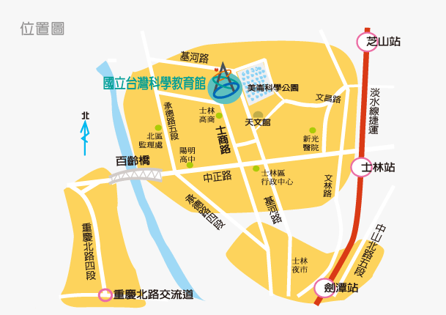

本館地址：臺北市士商路189號
捷運：
- 捷運劍潭站(1號出口) 轉搭紅3、紅30、41公車至科學教育館站下車
- 捷運士林站(1號出口，過馬路) 轉搭紅3、紅12、紅30、41、250、255、620公車至科學教育館站下車
自行開車：
本館B3設有收費停車場，每小時收費30元。

